附件1

湖南省蓝山县非科学类校外培训设立“一件事一次办”流程
图

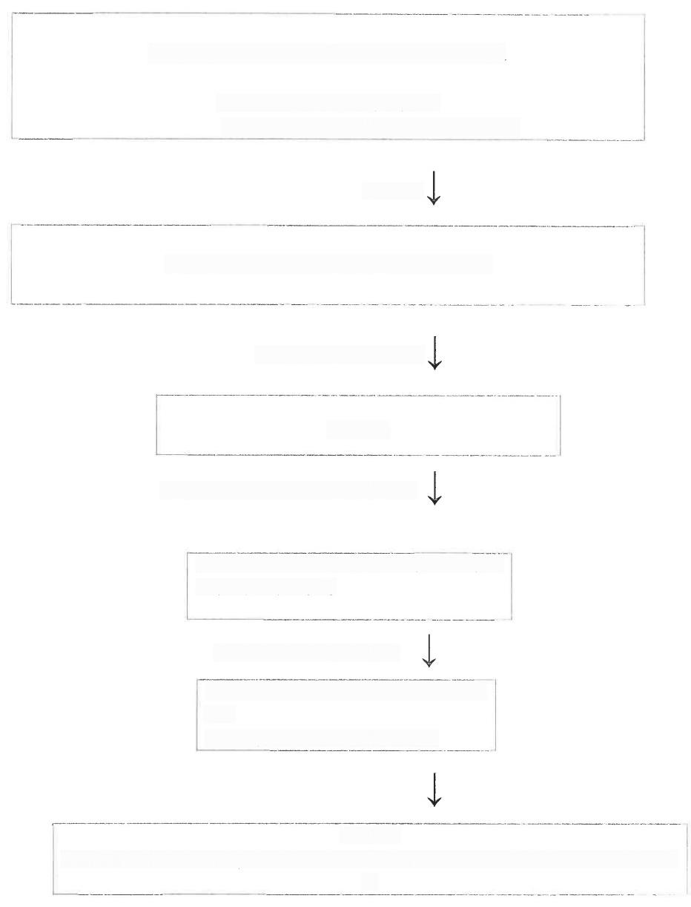
前往行政审批服务局(政务中心)民生事务窗口申报

1. 填写举办者身份证明及承诺书
2.填写办理营业执照申请表及出具场地证明

审核通过

工作人员在蓝山县政务服务一体化平台进行受理

线上数据录入及资料提交

业务受理

资料和数据无缺失、错误(业务分发)

行政审批服务局(政务中心)商事登记审批室
1.办理营业执照登记

返回身份证材料及证明材料
行政审批服务局(政务中心)民生事务审
批室
1.非科学类校外培训机构设立审批

结果送达
各相关部门办结后，通过线上告知、邮递快递或通知申请人到线下窗口领取等方式送达结果
物

附件2

蓝山县非科学类校外培训设立“一件事一次”办 申请表
学校名称 |  |  |  |  | 办学地址
法人属性 |  | []营利性民办学校 二非营利性民办学校
学校类型 |  | 学前教育 :九年义务教育 校外培训机构 其他
办学内容 |  |  |  |  | 办学规模
办学层次 |  |  |  |  | 招生对象
教职工总人数 |  |  |  |  | 专任教师人数
投资金额(万  元 ) |  |  |  |  | 自筹资金(万  元 )
注册资金 |  |  |  |  | 消防验收意见 书号
校园占地面积 |  |  |  |  | 产权关系
校含建筑面积 |  |  |  |  | 产权关系
户外活动面积 |  |  |  |  | 产权关系
举办者  简历 | 姓名 |  |  |  |  |  | 出生日期
举办者  简历 | 性别 |  |  |  |  |  | 籍贯
举办者  简历 | 政治面貌 |  |  |  |  |  | 文化程度
举办者  简历 | 住址 |  |  |  |  |  | 电话
举办者  简历 | 主要工作经历：  (高中及以上学习、工作经历，依时间顺序填写)
举办者  简历 | 提示：如有联合自然人举办者，请复制本部分单独填写。
拟任法定  代表人 | 姓名 |  |  | 出生日期 |  |  | 联系电话
拟任法定  代表人 | 性别 |  |  | 籍贯 |  |  | 证件号码
拟任法定  代表人 | 政治面貌 |  |  | 文化程度 |  |  | 毕业学校
拟任学校 校长 | 姓名 |  |  | 出生日期 |  |  | 证件类型
拟任学校 校长 | 性别 |  |  | 籍贯 |  |  | 证件号码

 | 政治面貌 |  | 文化程度 |  | 联系电话
 | 毕业学校 |  | 教师资格  证编号 |  | 工作年限
决策机构  名称及组  成人员 | 拟办决策机构名称 |  |  |  | 人数
决策机构  名称及组  成人员 | 姓名 |  | 身份 |  | 电话
决策机构  名称及组  成人员 | 姓名 |  | 身份 |  | 电话
决策机构  名称及组  成人员 | 姓名 |  | 身份 |  | 电话
决策机构  名称及组  成人员 | 姓名 |  | 身份 |  | 电话
决策机构  名称及组  成人员 | 姓名 |  | 身份 |  | 电话
说明：民办学校的理事会、董事会或者其他形式决策机构应当由举办者或者代表、 校长、党组织负责人、教职工代表等共同组成。人数为单数，不少于5人
监事会(或监事)成 员姓名
举办者全 权委托代 办人情况 | 受托人  姓名 |  | 身份证  号码 |  | 联系  电话
学校设立 情况 | 学校建设装修情况、组织机构建设情况、教职工配备情况、户外活动场地、教 学仪器设备、后勤保障、党组织设置等情况、内部管理机制、经费筹措和管理使用 情况。
全体举办者  确认签名 | (盖章)  年 月 日
董(理)事  会全体成员  确认签名 | 年 月 |  |  |  |  |  | 日
监事会(监 事)全体成 员确认签名 | 年 月 日

附件3

蓝山县非科学类校外培训设立“一件事一次
办”事项工作人员信息表

人员类别 | 姓名 | 职务 | 联系电话 | 备注
专班领导
分管领导
经办人员

